27.04.2016

Comunicat de presă
ZIUA INTERNAŢIONALĂ PENTRU SECURITATE ŞI SĂNĂTATE ÎN MUNCĂ
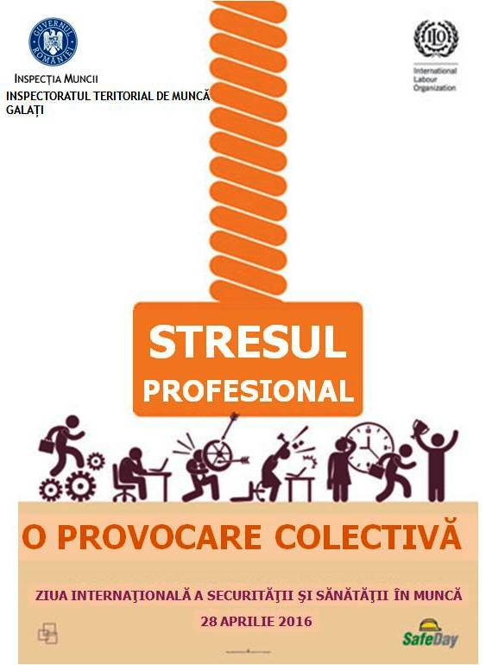
Organizaţia Internaţională a Muncii a declarat ziua de 28 aprilie Ziua Internaţională pentru Securitate şi Sănătate în Muncă.
În acest an, în preajma acestei zile, se desfăşoară campania „ Stresul profesional – O provocare colectivă”, o campanie de sensibilizare menită să concentreze atenţia asupra tendinţelor emergente în domeniul securităţii şi sănătăţii în muncă şi a dimensiunilor la nivel local a leziunilor, bolilor şi deceselor legate de muncă.
O cultură națională de securitate și sănătate în muncă este una în care dreptul la un mediu de lucru sigur și sănătos este respectat la toate nivelurile, în care guverne, angajatori și lucrători participă activ la asigurarea unui mediu de lucru sigur și sănătos prin intermediul unui sistem de drepturi, responsabilități și îndatoriri definite și în care cea mai mare parte este acordată principiului prevenirii.
De aceea, Organizația Internațională a Muncii, a ales în anul 2016 o temă care evidențiază importanța implicării tuturor actorilor -guverne, angajatori, lucrători şi sindicate- în luarea celor mai bune măsuri în vederea combaterii stresului profesional.
28 aprilie este, de asemenea, o zi în care mişcarea sindicală din lume comemorează victimele accidentelor de munca şi ale bolilor profesionale organizând, simultan, campanii de mobilizare la nivel mondial pentru prevenirea şi reducerea numărului accidentelor de muncă.
Pentru a marca „Ziua Internaţională a Sănătăţii şi Securităţii în Muncă”, Inspectoratul Teritorial de Muncă Galaţi desfăşoara acţiuni atât la sediul propriu cât şi la sediile angajatorilor cu pondere în economia judeţului nostru.
Ziua Internaţională pentru Securitate şi Sănătate în Muncă oferă şi prilejul de a face o analiză a activităţii în domeniu, de a evalua ceea ce s-a făcut bun şi de a proiecta obiectivele viitoare şi direcţiile de acţiune.
Gândurile tuturor celor care au preocupări în domeniul protecţiei vieţii lucrătorilor în timpul muncii trebuie să se îndrepte către lucrătorii care au fost, de-a lungul timpului, victime ale accidentelor de muncă şi în acelaşi timp trebuie ca toţi conducătorii locurilor de muncă, ai unităţilor să dispună acţiuni eficiente pentru a crea un mediu de muncă sigur şi sănătos, cu mai puţine riscuri pentru lucrători, astfel încât aceştia să-şi îndeplinească atribuţiile în condiţii de eficienţă şi de siguranţă.
Patronatele, sindicatele şi persoanele cu atribuţii în domeniul securităţii şi sănătăţii în muncă trebuie să-şi propună ca principal obiectiv reducerea până la minimum posibil a numărului de persoane accidentate în muncă, pentru că nimic nu este mai dureros , mai costisitor, decât pierderea de vieţi omeneşti la locul de muncă

Ionel Petrea

Inspector şef

Carmen Păunica Corodeanu

Compartiment Comunicare şi Relaţii şi Publicul

